太原理工大学现代科技学院毕业设计（论文）打印要求

为了保证我校本科生毕业设计（论文）质量，促进国内外学术交流，特制定太原理工大学现代科技学院毕业设计（论文）撰写规范。
一、论文印装
1．毕业论文排版用word文件，版面上空3.3cm，下空2.3cm，左空2.8cm(用于装订)，右空2.3cm。打印正文用宋体或楷体小四号字（英语用Times New Roman 12），1.5倍行距，页码用小五号字底端居中。
2．在学院指定西矿街柏林奥曲校印刷厂统一装订成册。
- 毕业设计（论文）内容
（一）毕业设计（论文）资料袋内容：
1．毕业设计（论文）文本
毕业设计（论文）封面；
毕业设计（论文）任务书；
毕业设计（论文）中、英文摘要；
毕业设计说明书（或程序设计说明书）及工程设计图纸或毕业论文正文；
结论；
参考文献；
符号说明；
致谢；
附录；
外文资料、译文
2．毕业设计（论文）成绩评定表（指导老师评语、评阅人评语及答辩委员会评语）
3．毕业设计（论文）中期进展情况检查表
4．优秀毕业设计（论文）简介（仅限成绩为优秀的学生）
（二）论文结构及要求
1．太原理工大学现代科技学院统一封面
2．毕业设计任务书
任务书由指导老师填写，内容、时间与工作日志中任务书相符，经教研室主任、系主任签字后生效。
3．毕业设计（论文）中英文摘要、关键词
中文摘要300字左右（样式见附件一）
英文摘要300字左右（样式见附件二）
关键词（3-5个）
4．目录（样式见附件三）
目录按三级标题编写，要求层次清晰，且要与正文标题一致，主要包括摘要、正文主要层次标题、致谢、参考文献等。
5．论文或工程设计说明书
论文正文部分包括绪论（前言或概述等）、论文主体及结论三个主要部分，总字数不少于10 000字。三个主要部分的基本要求如下：
5.1 绪论。论文的绪论部分主要说明论文选题的目的和意义、国内外相关文献的简要评述，以及论文所拟研究的主要内容。
5.2 论文主体。它是论文的主要组成部分，要求紧扣主题，层次清楚，逻辑性强，文字简练，表达通顺，标点符号使用得当，文法规范，图表规范、整洁、美观，引注准确，重点突出。
5.3 结论。结论部分是整个论文的总结，应以简练的文字说明论文所做的工作以及所得到的主要结论，也可涉及论文存在的研究局限和需要进一步研究的问题等。结论（或结束语）作为单独一章排列，但标题前面不加“第×××章”字样。
5.4 题序层次。撰写毕业论文可任选其中的一种格式，但所采用的格式必须符合表规定并前后统一，不得混杂使用。格式除题序层次外，还应包括分段、行距、字体和字号等。毕业论文标题及第一层次（章）题序和标题居中放置，其余各层次（节、条、款、项）一律沿版心左侧边线顶格安排。文章标题及第一层次（章）题序和标题距下文双倍行距。段落开始后缩两个字，行与行之间、段落和层次标题以及各段落之间均为1.5倍行距。

通行的题序层次大致有以下五种格式（实际使用可能有些小异）
第一种 | 第二种 | 第三种 | 第四种 | 第五种
一、…… | 第一章…… | 第一章…… | 第一篇…… | 1．……
（一）…… | 一、…… | 第一节…… | 第一章…… | 1．1……
1．…… | （一）…… | 一、…… | 第一节…… | 1．1．1……
（1）…… | 1．…… | （一）…… | 一、……
 |  | 1．…… | （一）……
 |  |  | 1．……

题目层次不宜太多。不论几级标题都不能单独置于页面的最后一行，即标题排版中不能出现孤行。正文的排版中各段也尽可能不出现孤行。
论文题目用二号黑体字，标题不宜太长，一般不超过25字，如题目过长超过两行，可改用小二号黑体字。
第一层次（章）题序和标题用小三号黑体字。
第二层次（节）题序和标题用四号黑体字。
第三层次（条）题序和标题用小四号黑体字。
第四层次（款）题序和标题用小四号黑体字。
第五层次（项）以下题序和标题与第四层次同。
论文的中文和英文摘要属二次文献置于目录前，并编入目录，按第一层次（章）的编辑要求处理，另起新页，用小写罗马数字编页并列入目录。致谢、参考文献、同样按第一层次（章）的编辑要求处理，另起新页，与正文一起顺序用阿拉伯数字编页。
5.5 公式的规范
公式应另起一行写在稿纸中央。一行写不完的长公式，最好在等号处或数学符号（如“+”、“-”号）处转行，而下一行开头不应重复这一记号。
公式的编号用圆括号括起来放在公式右边行末，在公式和编号之间不加虚线。公式可按全文统编序号，也可按章单独立序号，如：（49）、（7.11），采用哪一种序号应和稿中的图序、表序编法一致。不得有的章里公式编序号，有的则不编序号。子公式可不编序号，需要引用时可加编a、b、c、…等，重复引用的公式不得另编新序号。公式序号必须连续，不得重复或跳缺。
文中引用某一公式时，写成“由式（16.20）可见”，而不写成“16.20可见”，或“16.20式可见”等等。
将分数的分子和分母平列在一行而用斜线分开时，注意避免含义不清，例如，a/b·cosx就会既可能被认为是a/(b·cosx)，也可能被认为是（a/b）·cosx。
公式中分数的横分数线要写清楚，特别是连分数（即分子、分母也出现分数时）更要注意分数线的长短，并把主要分数线和等号对齐。
5.6 表格的规范（样式见附件四）
表格必须同方案叙述有直接联系，不得有同方案叙述脱节的表格。表格中的内容在技术上不得与正文矛盾。
每个表格都应有自己的表题和表序。
全文的表格可以统一编序，也可以逐章单独编序。采用哪一种方式应和插图的编序方式统一。表序必须连续，不得跳缺。正文中引用时“表”字在前，序号在后，如写“表2”，而不写“第2表”或“2表”。
表格允许下页接写，接写时表题省略，表头应重复书写，并在右上方写“表××（续）或表××（完）”。多项大表可以分割成块多页书写，接口处必须注明“接下页”、“接上页”、“接第×页”字样。
表格应写在离正文首次出现处最近的地方，不应超前和过分拖后。
5.7 图的规范（样式见附件五）
毕业论文的插图必须精心制作，线条要匀洁美观。插图应与正文呼应，不得与正文脱节。
图的内容安排要适当，不要过于密实。每幅插图应有图题和图序，全文的插图可以统一编序，也可以逐章单独编序，如图45或6.8。采取哪一种方式应和表格、公式的编序方式统一。图序必须连续，不能重复，不得跳缺。
由若干分图组成的插图，分图用a、b、c、…标序。分图的图名以及图中各种代号的意义，以图注形式写在图的下文，先写分图名，另起行后写代号的意义。
各类线条图应在描图纸或洁白图纸上用黑线绘成，黑色要浓，线条要滑。一般不要用方格坐标纸或有色纸画图。机械图、电气图和土建图均应符合各自相应的国家标准的要求。
（写作中还应注意的：如标点符号、名词、量和单位、数字等应符合相应的国家标准的要求。）
6．参考文献（样式见附件六）
论文中引用的文献应尽可能引用近期发表的与论文工作直接有关的文献。
各专业可根据各自设计（论文）类型不同，规定参考文献的数量（其中工程设计型外文文献不少于2篇。实验研究、理论研究、计算机软件等类型论文的外文文献不少于3篇。文献综述型论文外文文献有10篇以上）。
7．致谢（样式见附件七）
8．外文原文（不少于10000字符）
中文翻译（和外文对应）
毕业设计（论文）要结合课题或研究方向，翻译完成1万印刷符号的外文文献或资料。
9. 图纸要求
毕业设计（论文）图纸数量及绘图方式各系部、专业可根据专业特点、设计（论文）类型不同，各系部自己规定。

附件一：（中文摘要样式）

利用速度法预测矿井新盘（采）区
瓦斯涌出量的研究

摘 要
以潞安矿务局五阳矿南峰扩区为例，探讨了利用速度法预测矿井新盘（采）区瓦斯涌出量的方法，对制定瓦斯防治方案，进而根治矿井瓦斯具有重要的实际意义。

关键词 初速度法；瓦斯涌出量；矿井盘（采）区

附件二：（英文摘要样式）

A Study of Forecasting Gas Emission Rate at New District of
Coal Mine with the Initial Velocity Method

Abstract
Based on the measurement data of Nanfeng District of Wuyang Coal Mine, Luan Coal Mining Administration, the gas emission forecast method of the initial velocity with the initial velocity method is introduced, and the application of this method has important practical significance of working out the plan and further prevention and control of mine gas.
Key words: initial velocity method; gas emission rate; mine panel(district)

附件三：（目录样式）
目 录
摘要 1
Abstract 1

1．绪论 1
1．1课题背景 1
1．2交会对接技术发展概况 2
1．2．1美国空间交会对接发展概况 3
1．2．2俄罗斯空间交会对接发展概况 3
1．2．3我国的空间交会对接发展概况 4
1．3相关工作 5
1．3．1空间飞行器和运动方程 5
1．3．2对接制导 6
1．4本文主要研究内容 8
1．5本文结构 9
2．空间飞行器表示和运动方程 10
2．1引言 10
2．2 标准正交旋转矩阵姿态表示 11
结论 52
致谢 53
参考文献 54

附件四：（表样式）

表1 0.11%C钢液固态拉伸实验结果
试 样 编 号 | 1 | 2 | 3 | 4 | 5 | 6
拉伸温度（℃） | 1508 | 1504 | 1500 | 1497 | 1495 | 1494
最大拉伸载荷，P_{max}(N) | 0 | 0 | 8.2 | 14.7 | 37.2 | 86.2
断裂位移σo（mm） | 0.560 | 0.160 | 0.101 | 0.090 | 0.121 | 0.182
拉伸强度σo（MPa） | 0 | 0 | 0.11 | 0.19 | 0.47 | 1.10

附件五：（图样式）

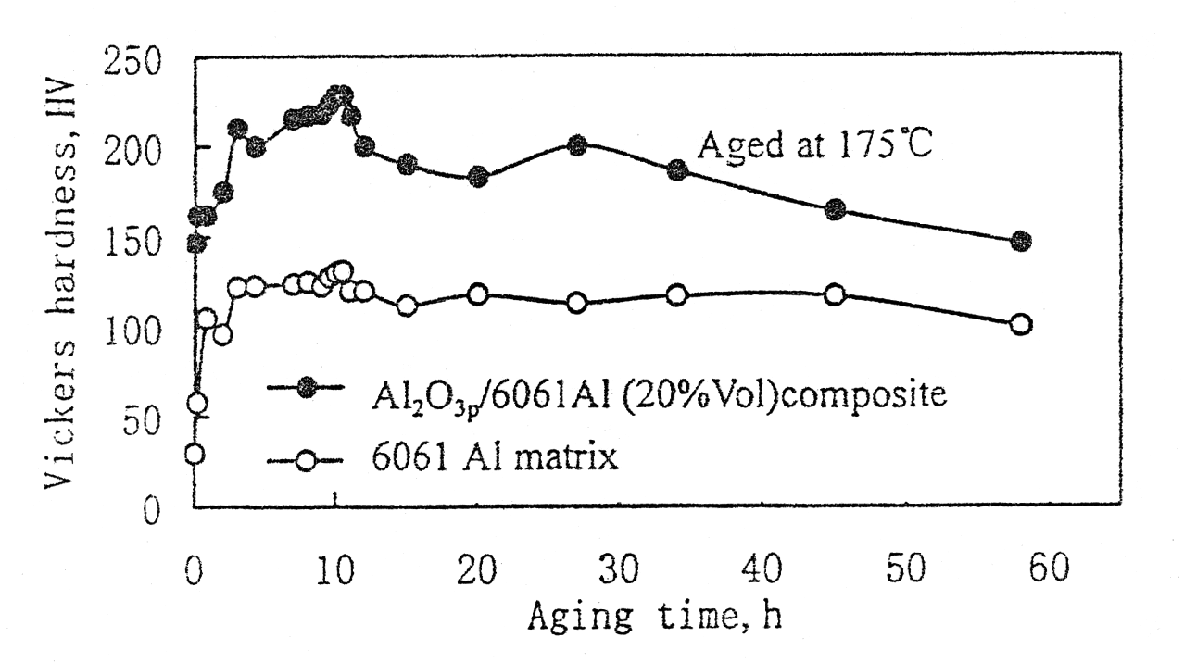
图3-3 Al2O3/6061A(20%Vol)复合材料及基体合金175℃时效硬化曲线

附件六：（参考文献样式及说明）

在说明文献出处时，必要的项目要写全，以便读者查阅。正文中应按顺序在引用参考文献处的文字右上角用[]标明，[]中序号应与参考文献中序号一致。一般应按下面的格式说明：
（1）对于科技书籍和专著，应著录的内容和格式为：主要责任者.书名.版本（第一版不著录）.出版者，出版年.等。例如：
[1] 陈日耀.金属切削原理[M].北京：机械工业出版社，1985.
[2] Trent E M .Metal Cutting. 2nd Ed[M]. London: BUTTERWORTHS, 1984.
（2）对于科技论文，应著录的内容和格式为：[序号] 作者．文章名．学术刊物名（版别），年，卷（期）/年（期）：引用部分起-止页．例如：
[3] 张晓东，张庆红，叶瑾琳，等．企业管理学研究的若干理论问题[J]．北京大学学报（哲学社会科学版），1999，35（2）：101-106．
[4] Yovel Y, Falk B, Moss C F, et al. Optimal localization by pointing off axis[J]. Science, 2010, 327(5966): 701-704.
（3）在线文献：[序号] 作者．文章名．电子文献出处或可获得地址，发表或更新日期/引用日期（任选一种）．例如：
[5] 李进．现代环境管理会计的理论与实践[J/OL]．http://www.e521.com/ztjj/index.htm，2005-01-11/2007-03-25．
（4）其他文献
论文写作中，若还涉及到科技报告和专利等其他类型的文献时，可以根据需要自行参考国家标准管理委员会2015年05月15日发布的中华人民共和国国家标准——《信息与文献 参考文献著录规则》（GB/T7714-2015，可上网自选阅读）的要求作相应处理，具体内容与格式此处略。
对于未公开发表的文献，一般不宜引用。确需引用时应征得原作者同意并注明“未发表”（Unpublished）、“档案资料”（Deposited Document）、“已投稿”（Submitted for Publication）等字样。对于学校论文也应注明“学位论文”及授予学位单位。

附件七：（致谢样式）

致 谢

作者在设计（论文）期间都是在×××教授全面、具体指导下完成进行的。×老师渊博的学识、敏锐的思维、民主而严谨的作风使学生受益非浅，并终生难忘。
感谢×××副教授等在毕业设计工作中给予的帮助。
感谢我的学友和朋友对我的关心和帮助。

论文文本范例：
利用速度法预测矿井新盘（采）区
瓦斯涌出量的研究（小二号黑体）
摘 要（四号黑体）

以潞安矿务局五阳矿南峰扩区为例，探讨了利用速度法预测矿井新盘（采）区瓦斯涌出量的方法，对制定瓦斯防治方案，进而根治矿井瓦斯具有重要的实际意义。（宋或楷小4号）
关键词：（四号黑体）初速度法；瓦斯涌出量；矿井盘（采）区（宋或楷小4号）

A Study of Forecasting Gas Emission Rate at New District of

Coal Mine with the Initial Velocity Method（TIMES 14）

Abstract（TIMES 12）
Based on the measurement data of Nanfeng District of Wuyang Coal Mine, Luan Coal Mining Administration, the gas emission forecast method of the initial velocity with the initial velocity method is introduced, and the application of this method has important practical significance of working out the plan and further prevention and control of mine gas. （TIMES 12）
Key words: （TIMES 12） initial velocity method; gas emission rate; mine panel(district) （TIMES 12）

1 速度法简介（小三号黑体）
正文（用小四号宋或楷体）……
……
1.1 煤壁瓦斯涌出的初速度（四号黑体）
正文（用小四号宋或楷体）……
……

1.1.1 初速度（小四号黑体）
正文（用小四号或楷宋体）……
……

例如公式：
$Q_{1}={\text{lv}}_{0}\int{e^{−2a\frac{b}{U}}}db=\frac{{\text{lv}}_{0}U}{2a}(1−e^{−\frac{2\text{ab}}{U}})$

例如表格：
表1 南峰扩区回采技术参数表（五号黑体）
采煤  方法 | 工作面  长度/m | 采高  /m | 推进度  (m·d⁻¹) | 回采率  /% | 煤的密度  /(t·m⁻³) | 回采出煤量/(t·d⁻¹)
 |  |  |  |  |  | 单产 | 全区
放顶煤 | 190 | 6 | 2.4 | 85 | 1.35 | 3139.56 | 6279.12
分 层 | 190 | 3 | 3.6 | 97 | 1.35 | 2687.09 | 5374.18

参考文献（小四号黑体）
[1] 陈日耀.金属切削原理[M].北京：机械工业出版社，1985.（五号宋体）
[2] Yovel Y, Falk B, Moss C F, et al. Optimal localization by pointing off axis[J]. Science, 2010, 327(5966): 701-704.

致 谢（小四号黑体）

作者在设计（论文）期间都是在×××教授全面、具体指导下完成进行的。×老师渊博的学识、敏锐的思维、民主而严谨的作风使学生受益非浅，并终生难忘。
感谢×××副教授等在毕业设计工作中给予的帮助。
感谢我的学友和朋友对我的关心和帮助。（五号宋体）

